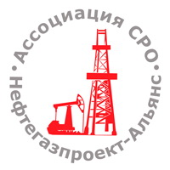 |  | Ассоциация саморегулируемая организация  «Объединение проектировщиков объектов топливно-энергетического комплекса  «Нефтегазпроект-Альянс»
Российская Федерация, 107045, Москва, Ананьевский переулок, д.5, стр.3; тел.: 8(495)607-56-44;http: //www.np-ngpa.ru; mail: info@np-ngpa.ru
ПРИКАЗ
10.11.2022 |  |  |  |  | № 0103-р
 | О внесении сведений в реестр СРО

На основании поступившего Письма ООО «ЛЛК – Интернешнл» (Вх. № 481 от 09.11.2022г.) и в соответствии с п.9.2.11 Устава Ассоциации СРО «Нефтегазпроект-Альянс».

ПРИКАЗЫВАЮ:

Главному специалисту Мальцеву Г.Н. внести в реестр членов Ассоциации СРО «Нефтегазпроект-Альянс» следующие сведения в отношении ООО «ЛЛК – Интернешнл» (ИНН 7702583250, № в реестре членов Ассоциации - 205):

Категория сведений | Сведения
Место нахождения и адрес юридического лица | 115035, г. Москва, вн. тер. г. муниципальный округ Замоскворечье, ул. Садовническая, д.75

Контроль выполнения настоящего приказа оставляю за собой.

Генеральный директор |  | И.И. Горьков

